Деятельностный подход в воспитательно-образовательном процессе с использованием комплексно-тематического планирования.
«В круговороте дел - вода».
Дошкольный возраст – особая пора жизнедеятельности ребенка. Поэтому на данном этапе целью дошкольного образования является создание условий для максимального раскрытия индивидуального возрастного потенциала ребенка. Основное усилие педагогов и родителей должно быть направлено на развитие у дошкольника интереса к процессу познания, умению преодолевать трудности, стоящие на пути приобретения знаний, осуществлять самостоятельный поиск решений и достижению поставленной цели. Обучение станет более успешным, если будет основываться на практической и игровой деятельности, что позволит создать условия, при которых знания, полученные детьми ранее, становятся для них жизненно необходимыми и поэтому усваиваются легче и быстрее. Наличие знаний само по себе не определяет успешность обучения, гораздо важнее, чтобы ребенок умел самостоятельно их добывать и мог их применять.
В условиях перехода российского образования на федеральные государственные образовательные стандарты разработаны такие модели, в основу которых положен деятельностный подход. Выготский отмечал, что «программа воспитателя только тогда будет усваиваться ребенком, когда она станет программой самого ребенка» . Основная идея деятельностного подхода состоит в том, что новые знания не даются в готовом виде, а когда дети «открывают» их сами в процессе самостоятельной исследовательской деятельности. Задача воспитателя – побуждать и поддерживать живой интерес детей, их любознательность, желание продуктивно действовать, испытывая при этом радость открытий. На дошкольной ступени модификацией технологии деятельностного метода является технология «Ситуация», которая вместо занятий предлагает развивающие ситуации. Детям предъявляется материал для анализа, исследования, понимания причин, проектирование, переработки информации, осмысление полученных сведений и их практического применения в жизни. У них есть возможность обсуждать, действовать, переделывать, добавлять и т.п. Исходная ситуация может быть похожа на знакомство с каким-то объектом, понятием, а может идти от события, праздника, чтения книги или рассматривания картины. Задача воспитателя – быть организатором и помощником в образовательном процессе.
Предлагаю разработанный мною материал о воде, как ценном природном ресурсе, положенный в основу деятельностного метода через организацию различных видов детской деятельности и их интеграции с использованием разнообразных форм и методов работы.
В международном экологическом календаре есть особенная дата – это 22 марта. В этот день люди всего земного шара празднуют День воды. Для того, чтобы люди ответственней относились к собственным решениям и поддерживали инициативы, связанные с улучшением водной среды, необходима информированность. Известно, что общечеловеческие ценности у ребенка закладываются в раннем возрасте, поэтому очень важно, чтобы дети увидели взаимосвязи, которые существуют между человеком и водой, поняли, насколько важное место вода занимает в их жизни, и почему надо бережно к ней относиться. Я предполагаю, что если давать детям полезную информацию и проводить с ними совместную практическую деятельность по обеспечению необходимыми знаниями, то данные мероприятия помогут детям понять, как важно беречь водные ресурсы, не загрязнять источники воды, как человек использует воду, что с ней происходит потом, куда и какая она возвращается в природу. Показать дополнительные связи, которые складываются в городской среде между водой и человеком.
Главная цель образовательной деятельности - формирование человека нового типа с новым экологическим мышлением, способного осознавать последствия своих действий по отношению к окружающей среде и умеющего жить в относительной гармонии с природой.

Совместная деятельность педагога и детей.
Первый день.
Утро. Введение в ситуацию. Перед завтраком хотели вымыть руки - не удалось. Почему вода не течет из крана? Пытаемся выяснить, что случилось. Ребята предположили, что вода закончилась, засорились трубы, случилась авария и вода вся вытекла.
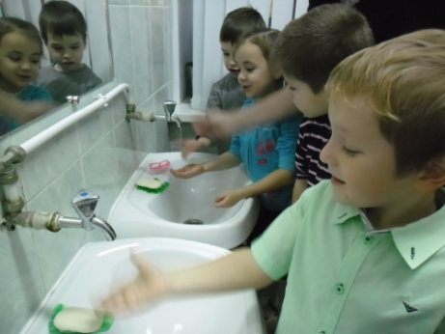
Организованная образовательная деятельность.
1.Беседа. Обсуждаем вопросы: сколько воды на Земле?
Какой воды больше? Может ли кончится вода на нашей планете?
Какие бывают водоемы? Д/и «Какая бывает вода?» (коммуникация, развитие словаря: определения, эпитеты)
2.Аппликация. «Наша Земля». Создание модели поверхности земли способом модульной аппликации (обрывание).
Второй день.
Утро. Актуализация. Ситуативная беседа с детьми. Обсуждаем, как вода приходит к нам в дом, для чего мы используем воду?
Организованная образовательная деятельность.
1. Показ анимированной презентации Makromedia Firewoks «В круговороте дел - вода». Инициировать размышления о том, как человек использует воду, что с ней происходит потом, куда и какая она возвращается в природу. ( Познание, словообразование: водопровод, водоочистительные сети). Воспитатель говорит детям, что к нам придут гости (создание интриги). Гости - Капелька и Смешарики рассказывают, как вода путешествует, прежде, чем попасть к нам в квартиру и как очищают воду после использования.()ор вод
2.Опытно – экспериментальная деятельность «Перетекание воды по трубам». Проводятся опыты, демонстрирующие, как вода течет по трубам с помощью банок, прикрепленных на штативе на разной высоте и соединенных трубками.
Прогулка. Экскурсия к месту прокладки водопроводных труб. Наблюдения за работой строителей. Рассказ воспитателя о том, сколько людей трудится, чтоб вода пришла к нам в дом (познание, знакомство с трудом взрослых).
Вечер. Чтение сказки Одоевского «Мороз Иванович». Обсуждение фрагмента сказки, как Рукодельница очищала воду. ( Развитие представлений о человеке в истории и культуре,
способы очищения воды в старину). Воспитатель предлагает детям самим попробовать очищение воды с помощью фильтров.
Третий день.
Организованная образовательная деятельность.
1.Развитие речи. Пересказ рассказа Н. Рыжовой «Как люди речку обидели» с помощь графических схем. Педагог спрашивает у детей, можно ли пить воду из открытых водоемов? Если нельзя, то почему? Воспитатель зачитывает письмо от речки. Беседа по содержанию рассказа (развитие диалогической речи), выстраивание картинок в правильном порядке (развитие логического мышления, опыт осознанной цели), пересказ детьми рассказа по цепочке с помощью графических изображений (развитие связной речи).
2. Рисование. «Настроение чистой и загрязненной речки». Отражение впечатлений об окружающем, передача чувст и отношений в рисунке (художественное творчество).
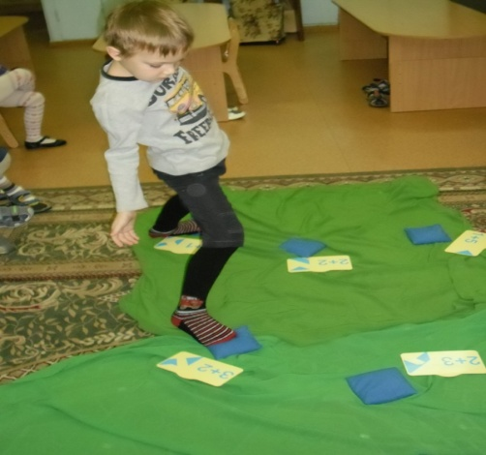
Прогулка. Экскурсия к речке (по возможности). Наблюдения за прозрачностью воды и чистотой окрестностей.
Вечер. Опытно-экспериментальная деятельность. «Висячая капля».
Рассматривание капли воды из чистого и грязного водоема под микроскопом.
День четвертый.
Организованная образовательная деятельность.
1.ФЭМП. «Иван-царевич и серый волк».
Педагог говорит детям, что мы получили
срочное мобильное сообщение (sms) от Ивана-царевича. Он просит помочь спасти Василису Прекрасную. Для этого необходимо :
-достать живую и мертвую воду в нужном количестве
(измерение объема жидкости, звуковой анализ слов);
-пройти через болото по кочкам (решение примеров, физкультура);
- составить из «Танграма» фигуры Ивана Царевича, волка и замка, перепрыгнуть речку (физкультура).
2. Дидактическая игра «Хорошо – плохо», дети называют важность воды для человека и опасности, которая она таит при неправильном обращении с ней (развитие речи).
Вечер. Изготовление макетов водоемов «Хорошо - плохо» (коллективный труд, конструирование).
Пятый день.
Организованная образовательная деятельность.
1.Дидактическая игра «Вода - друг или враг». Педагог рассказывает, что вода – это жизнь, вода дает нам красоту, радость, наслаждение, но она может нести и опасность. Детям предлагается выбрать картинки, которые определяют здоровье и чистоту воды и те картинки, где вода несет в себе опасность, обосновать свой выбор (доказательная речь, установление причинно-следственных связей, ОБЖ, экология). 2.Создание газеты под названием «Можно и нельзя». Рассказать о правилах поведения на природе, как надо заботиться о чистоте воды (словотворчество, совместное художественное творчество).

Самостоятельная деятельность детей.
- Рассматривание глобуса, атласа, иллюстраций, альбомов по теме;
- Свободная продуктивная деятельность;
- Сюжетно-ролевые игры;
- Дидактические игры;
- Экспериментальная деятельность.

Организация взаимодействия с семьями воспитанников.
- Изготовление модели перетекания воды по трубкам.
- Экскурсия к ближайшему водоему с целью определения чистоты воды.
- Создание «Музея воды » в детском саду при взаимодействии
- детей с педагогами и родителями.
- Рекомендации родителям посетить с детьми «Музей воды» в Санкт-Петербурге, а также Детский экологический центр «Водоканал Санкт-Петербурга».

В заключении следует отметить, что при реализации технологии «Ситуация» очевидна ее универсальность, что позволяет использовать при организации различных видов детской, совместной деятельности взрослых и детей. Эта технология может быть интегрирована в различные виды деятельности. В результате целенаправленной совместной деятельности происходит самореализация детей, понимание ими «что такое хорошо, а что такое плохо» - по отношению к природным ресурсам, к воде в частности.

Список литературы.
1.Методические рекомендации к примерной основной общеобразовательной программе дошкольного образования «Мир открытий». Под общей редакцией Петерсон Л.Г., Лыковой И.А. – М.: «Цветной мир».
2.Корякина Н.И., Иванова Е.Г. «Уроки воды»: методические рекомендации. – ГУП «Водоканал Санкт-Петербурга», 2007.
3.Финогенова Н.В. и др. «Математика в движении»: учебно-методическое пособие. – Волгоград, 2014.

